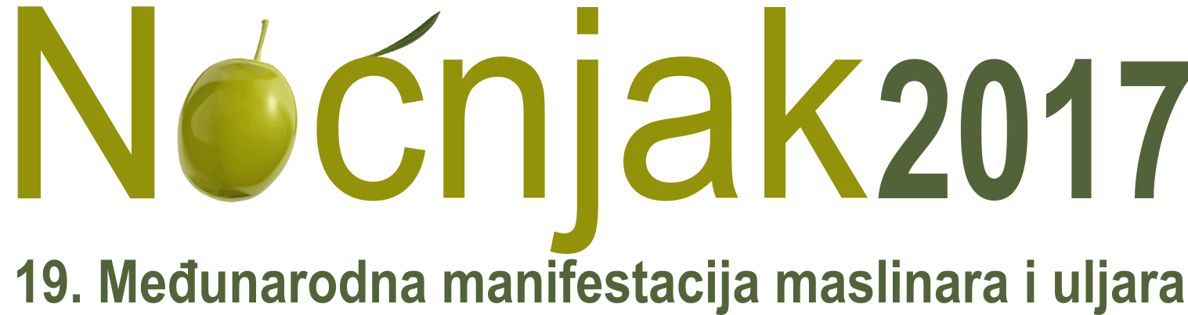

19. Međunarodna manifestacija maslinara i uljara NOĆNJAK 2017. održat će se u Hotelu Hvar d.o.o. u Jelsi na otoku Hvaru od 23. do 26. ožujka 2017.

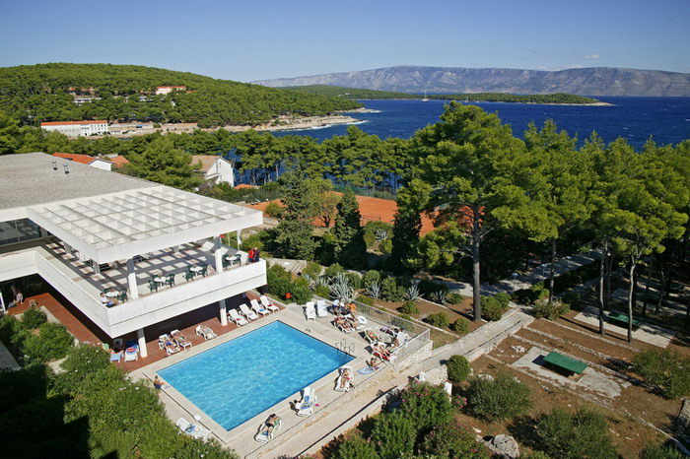

Ovaj susret godišnje okuplja i povezuje maslinare i uljare, znanstvenike i stručnjake, predstavnike resornih državnih institucija, proizvođače i distributere maslinarsko-uljarske opreme, trgovačke i hotelijersko-ugostiteljske kuće, medije, te ostale subjekte vezane uz maslinarstvo i uljarstvo.
Noćnjak podržavaju znanstvene i obrazovne institucije, uz čije suorganizatorstvo se osmišljava trodnevni program s nizom stručnih predavanja, radionica i degustacija.

PREDSTAVITE SVOJU TVRTKU NA SAJMU MASLINARSTVA I ULJARSTVA

Noćnjak je prilika za poslovne razgovore, razmjenu iskustava, povezivanje, informiranje i nove poslovne kontakte. Na sajmu maslinarstva i uljarstva prezentiraju se nove tehnologije, postrojenja, mehanizacija, alati i oprema, zaštitna sredstva, sustavi za navodnjavanje i drugi proizvodi i usluge vezani uz maslinarstvo i uljarstvo.

Na Olio baru i izložbi promoviraju se i kušaju maslinova ulja i proizvodi od maslina onih proizvođača koji svoje uzorke dostave na ocjenjivanje i natjecanje.

Rokovi i lokacije za dostavu uzoraka maslinovog ulja i proizvoda od masline

Uzorci maslinovog ulja i proizvoda od masline za ocjenjivanje i natjecanje na Noćnjaku 2017.
zaprimaju se na dvije lokacije:
SPLIT
Uzorke dostaviti OSOBNO ili POŠTOM od 2.1.2017. do 3.2.2017.
radnim danima od pon.-pet. u vremenu od 7,00 – 15,00
na adresu: Zadružni savez Dalmacije, 21000 Split, Kamila Tončića 4, 1. kat
ZADAR
Uzorke dostaviti OSOBNO dana 3.2.2017.
u vremenu od 9,00 – 14,00 na adresu:
Poljoprivredna, prehrambena i veterinarska škola Stanka Ožanića, 23000 Zadar, Dr. F. Tuđmana 24/h

Propozicije i prijavu za ocjenjivanje maslinovih ulja i proizvoda od masline
preuzmite na web stranici www.zsd.hr

OCJENJIVANJE KVALITETE MASLINOVIH ULJA I IZGLEDA PROIZVODA

Za proizvođače maslinovog ulja Noćnjak je prilika da za svoj proizvod, uz povoljnu cijenu, dobiju certifikat koji detaljno prikazuje rezultate analize i ocjene dostavljenog uzorka maslinovog ulja.
Uzorci maslinovog ulja zaprimaju se i ocjenjuju u dvije kategorije:
- PAKOVINE maslinovog ulja (plasiraju se na tržište s etiketom u skladu sa Zakonom o hrani) i
- OTVORENA maslinova ulja (ulja u rinfuzi)
U svakoj od ovih kategorija proglašava se Šampion kvalitete tj. najbolje ocijenjeno maslinovo ulje, a u kategoriji pakovina šampionsku titulu dobiva i najbolje ocijenjena ambalaža tj. izgled proizvoda. Posebno se nagrađuju i najbolje blago, srednje intenzivno, intenzivno, monosortno i višesortno maslinovo ulje, te najbolji ekološki proizvod, a s ciljem razvitka kulture kušanja i potrošnje maslinovog ulja.

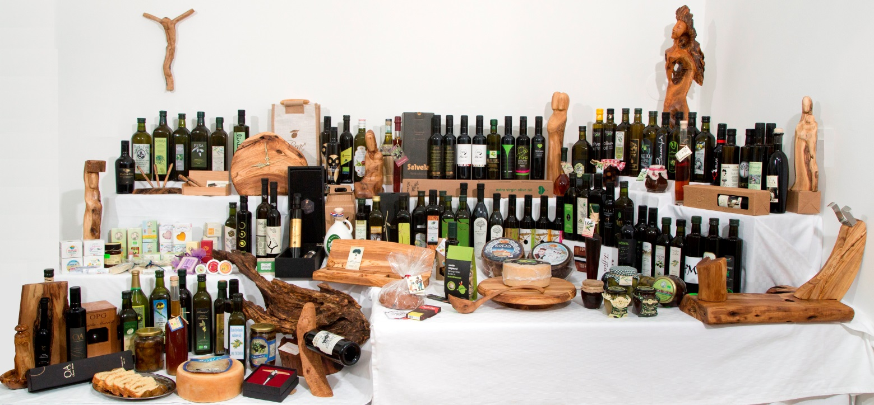

OCJENJIVANJE I IZLOŽBA PROIZVODA OD MASLINE

Ocjenjivanje i izložba proizvoda od masline ima za cilj prikazati i promovirati neograničene mogućnosti upotrebe ploda i drva masline, te maslinovog ulja u proizvodnji raznih proizvoda - krema, prehrambenih artikala, proizvoda od drva masline, suvenira itd.

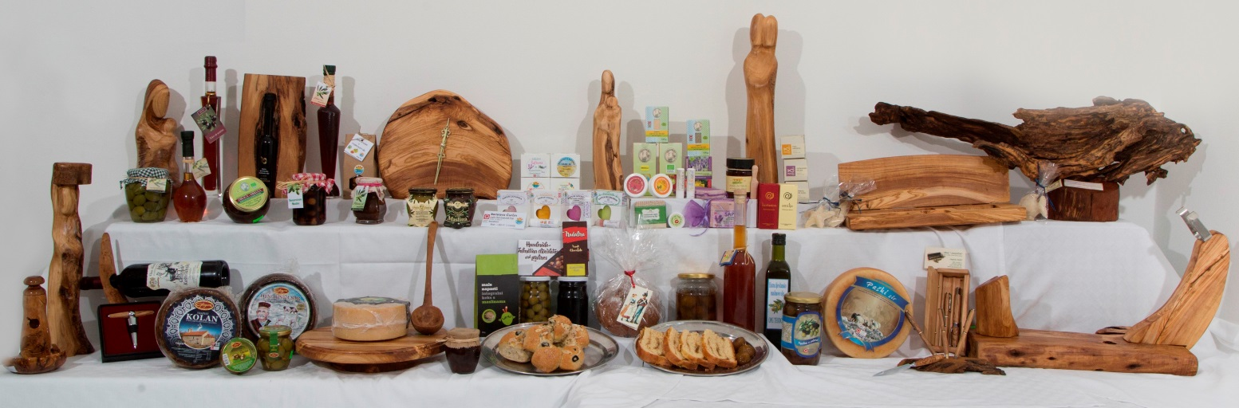

Uzorci proizvoda od masline zaprimaju se i ocjenjuju u tri kategorije:
- prehrambeni proizvodi,
- kozmetički proizvodi i
- proizvodi od drva masline
Važno je da je proizvod sačinjen ili sadržava plod masline, maslinovo ulje i/ili drvo masline, a svi dostavljeni proizvodi bit će predstavljeni na posebnoj izložbi u okviru Noćnjaka. Najkvalitetniji i najkreativniji bit će nagrađeni, temeljem posebnog ocjenjivanja proizvoda od masline od strane stručnih povjerenstava.

BURZA MASLINOVIH ULJA, PROIZVODA OD MASLINA I PROIZVODA OD LJEKOVITOG BILJA

U sklopu burze proizvođači maslinovog ulja, proizvoda od maslina i proizvoda od ljekovitog bilja mogu predstaviti svoje proizvode na prezentacijskom štandu.

Kako su mnogi maslinari i uljari, te tvrtke koje ih prate svojim asortimanom opreme i alata, sve više zainteresirani za proizvodnju proizvoda od ljekovitog bilja koje se uzgaja u maslinicima, odlučili smo u program Noćnjaka uključiti i ove interesantne teme i to kroz edukaciju, prezentaciju proizvoda i predstavljanje primjera dobre prakse. Zato želimo da na burzi bude zastupljeno što više proizvođača i proizvoda od ljekovitog bilja.

Ukoliko u svojoj ponudi imate proizvode na bazi ljekovitog bilja (čajeve, kreme, eterična ulja...) iskoristite mogućnost i izložite ih u sklopu prezentacijskog prostora (štanda) na Noćnjaku.

Za sve dodatne informacije u vezi Noćnjaka posjetite web stranicu www.zsd.hr
ili se obratite na telefon: 021 348 388 ili mail: info@zsd.hr

